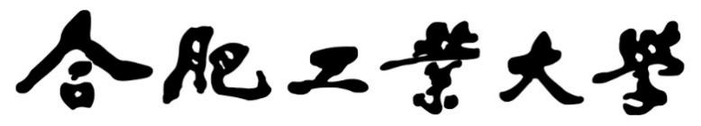

**基于机器学习的图片自动拼接工程报告**



**课 程：** 机器学习基础

**姓 名：** 温嘉昊

**学 号：** 2018218794

**完成时间：** 2021年1月1日

一． 工程摘要与每人贡献

摘要：总体介绍本工程的工作。

每人分工：

|  |  |  |  |
| --- | --- | --- | --- |
| 姓名 | 角色  （组长，组员，独自完成） | 工作量  比例 | 负责内容 |
| 温嘉昊 | 组长 | 30% | 整理相关算法资料， GUI代码实现；SURF/SIFT算法的使用，OpenCV图像拼接算法的测试，基于图片像素简单过渡方法的图像融合算法的重现。 |
| 廖志鹏 | 组员 | 30% | 特征点匹配算法实现，GUI界面搭建，8点算法的实现优化。 |
| 汪家乐 | 组员 | 20% | 特征点提取算法实现，SuperPoint算法的使用测试。 |
| 陈剑南 | 组员 | 20% | 特征点提取算法实现，ORB算法的使用测试。 |

二、研究背景与意义

图像拼接在实际的应用场景很广，比如无人机航拍，遥感图像等等，图像拼接是进一步做图像理解基础步骤，拼接效果的好坏直接影响接下来的工作，所以一个好的图像拼接算法非常重要。

总体上讲，图像拼接技术就是将数张有重叠部分的图像（可能是不同时间、不同视角或者不同传感器获得的）拼成一幅无缝的全景图或高分辨率图像的技术。在医学成像、计算机视觉、卫星数据、军事目标自动识别等领域具有重要意义。

图像拼接目前有很多算法，图像拼接的质量，主要依赖于图像的配准程度，因此通过不同的图像匹配方式将算法分为以下两种：

**1 基于区域相关拼接算法**

该算法比较传统和普遍，从待拼接图像的灰度值出发，对待配准图像中一块区域与参考图像中的相同尺寸的区域使用最小二乘法或者其它数学方法计算其灰度值的差异（1.通过累加各点灰度的差值，2.计算两块区域的对应像素点灰度值的相关系数，相关系数越大，则两块图像的匹配程度越高，3.两者中计算相关系数的效果更好）。对此差异比较后来判断待拼接图像重叠区域的相似程度，由此得到待拼接图像重叠区域的范围和位置，从而实现图像拼接。  
也可以通过FFT 变换将图像由时域变换到频域，然后再进行配准。对位移量比较大的图像，可以先校正图像的旋转，然后建立两幅图像之间的映射关系。

**2 基于特征相关拼接算法**

由于特征的配准方法不是直接利用图像的像素值，而是通过像素导出图像的特征，然后以图像特征为标准，对图像重叠部分的对应特征区域进行搜索匹配，该类拼接算法有比较高的健壮性和鲁棒性。

在两幅图像对应的特征集中利用特征匹配算法尽可能地将存在对应关系的特征对选择出来。一系列的图像分割技术都被用到特征的抽取和边界检测上。

两种算法在具体实现上均有所不同，本文所涉及的算法主要为基于特征相关的拼接算法。

目前，基于特征相关的拼接算法分为以下几个步骤：



*图 基于特征相关的拼接算法*

其中，特征点的查找可以通过ORB/FAST算法，SURF/SIFT算法，SuperPoint算法等方法实现，而特征点的匹配可以通过FLANN, RANSAC算法实现。不同种类的算法其所涉及的思想各有不同，总结而言可归纳出下表：

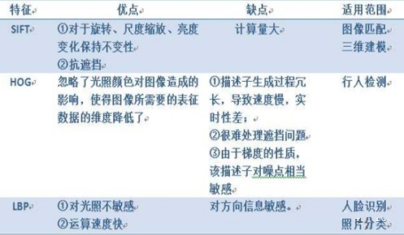

*表 不同特征点匹配算法分配图*

三、模型方法

本文介绍的模型为特征点查找算法，主要介绍SURF/SIFT算法，

3.1 SIFT算法发展历程

1999年British Columbia大学大卫.劳伊教授总结了现有的基于不变量技术的检测方法，并正式的提出一种基于尺度空间的，对图像缩放，旋转，甚至放射变换保持不变形的图像局部特征描述算子-SIFT(尺度不变特征变换),这种算法在2004年被加以完善。

成像匹配的核心问题是将同一目标在不同时间，不同分辨率，不同光照，不同位姿情况下所成的像相对应，传统的匹配算法往往是直接提取角点或边缘，对环境的适应能力较差，急需提出一种鲁棒性强，能够适应不同光照，不同位姿等情况下能够有效识别目标的方法。

3.2 SIFT算法特点：

* SIFT特征是图像的局部特征，其对旋转，尺度缩放，亮度变化保持不变性，对视角变化、仿射变换、噪声也保持一定程度的稳定性。
* 独特性好，信息量丰富，适用于在海量特征数据库中进行快速、准确的匹配。
* 多量性，即使少数的几个物体也可以产生大量SIFT特征向量。
* 经过优化的SIFT算法可满足一定的速度需求。
* 可拓展性，可以很方便的与其他形式的特征向量进行联合。

3.3 SIFT算法可以解决的问题：  
 目标的自身状态，场景所处的环境和成像器材的成像特性等因素影响图像配准/目标识别跟踪的性能，而SIFT算法在一定程度上可解读：

* 目标的旋转、缩放、平移
* 图像仿射/投影变换
* 光照影响
* 目标遮挡
* 杂物场景
* 噪声

3.4 SIFT算法实现步骤简述：

SIFT算法的实质可以归为在不同尺度空间上查找特征点（关键点）的问题：

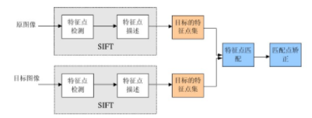

*图 SIFT算法处理步骤*

SIFT算法实现物体识别主要有三大工序：

1. 提取关键点。
2. 对关键点附加详细信息（描述器）。
3. 通过两方特征点（附带上特征向量的关键点）的两两比较找出相互匹配的若干对特征点，即建立了景物间的对应关系。
4. 消除匹配的关键点中的错配点。

特征点，即具有尺度、方向、大小的像素点，如果两幅图像中的物体一般只是旋转和缩放的关系，加上图像的亮度及对比度的不同，要在这些条件下要实现物体之间的匹配，因此SIFT算法只要找到多于三对物体间的匹配点就可以通过射影几何的理论建立它们的一一对应。

SIFT/SURF的想法是首先找到图像中的一些“稳定点”，这些点是一些特殊的点，不会因为视角的改变、光照的变化、噪音的干扰而消失，比如角点、边缘点、暗区域的亮点以及亮区域的暗点。这样如果两幅图像中有相同的景物，那么这些稳定点就会在两幅图像的相同景物上同时出现，这样就能实现匹配。因此，SIFT/SURF算法的基础是稳定点。

我们要精确表示的物体都是通过一定的尺度来反应的，现实世界的物体也总是通过不同尺度的观察而得到不同的变化。1962年提出的尺度空间理论主要思想就是通过对原始图像进行尺度变换，获得图像多尺度下的尺度空间表示序列，对这些序列进行尺度空间主轮廓的提取，并以该主轮廓作为一种特征向量，实现边缘，角点检测和不同分辨率上的特征提取等。SIFT/SURF提取的稳定点，首先都要求是局部极值。但是，当两个物体的大小比例不一样时，大图像的局部极值点在小图像的对应位置上有可能不是极值点。于是SIFT/SURF都采用图像金字塔的方法，每一个截面与原图像相似，这样两个金字塔中就有可能包含大小最近似的两个截面了。

然而，这样找到的特征点通常会多于有效的特征点，因此通常需要经过一些处理后滤掉一些相对不稳定的点。这里SIFT采用高斯模糊来实现。

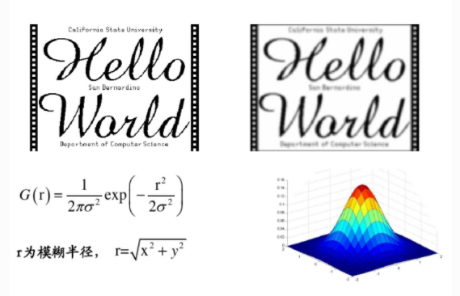

*图 高斯函数*

之后，SIFT/SURF以特征点为中心，在周围邻域内统计特征，将特征附加到稳定点上，生成特征描述子。在遇到旋转的情况下，作者们都决定找出一个主方向，然后以这个方向为参考坐标进行后面的特征统计，就解决了旋转的问题。

之所以选用高斯金字塔来作特征提取，是因为它接近LOG，而LOG的极值点提供了最稳定的特征，而且DOG方便计算（只要做减法。）

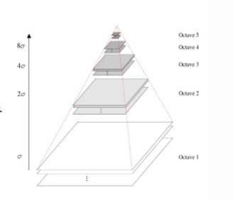

*图 高斯金字塔*

高斯金字塔的构建过程可分为两步：

1. 对图像做高斯平滑
2. 对图像做降采样

为了让尺度体现其连续性，再简单下采样的基础上加上了高斯滤波，这样一张图像可以产生多组图像，一组图像包括多层图像。

有关高斯金字塔，有如下公式：

若高斯图像金字塔共o组，s层，则有：

$$σ（s）=σ_{o}2^{s/S}$$

其中， $σ$ 为尺度空间坐标

*s*为sub-level层坐标

$σ_{o}$ 为初始尺度

S为每层层数（一般为3-5）

当使用相机拍摄时，相机的镜头已经对图像进行一次初始的模糊，根据性质

$$σ（s）=\sqrt{σ_{init}×σ_{init}-σ_{pre}×σ_{pre}}$$

其中， $σ_{init}$ 为第0层的尺度

$σ_{pre}$ 为被相机镜头模糊后的尺度

LOG的极值点提供的特征最稳定，特征明显的点经过不同尺度的高斯滤波器进行滤波后，差别较大，所以用到的是DOG。对应DOG算子，需构建DOG金字塔。通过高斯差分图像可以看出图像上的像素值变化情况，ODG图像描绘的是目标的轮廓。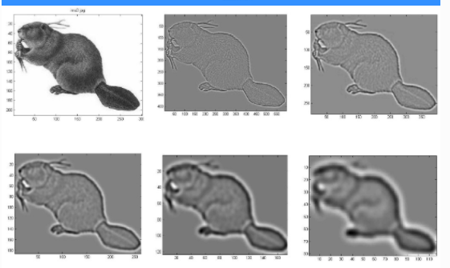

*图 DOG处理图像*

如果两幅图像只是缩放的关系，那么假设第一个Octave找到了小一倍图像的极值点，那么大一倍图像的极值点会在下一个Octave找到相似的。但是现在，如果把大一倍图像进行一次下采样（这样和小的图像就完全一样了），进行Gauss滤波时，两个图像滤波系数（sigma）是不一样的。

  之所以用Hessian矩阵来筛选极值点，是由于SIFT先利用非极大抑制，再用到Hessian矩阵进行滤除。SURF先用Hessian矩阵，再进行非极大抑制。

至于SURF先用Hessian矩阵，再进行非极大抑制的原因，是不管先极大值抑制还是判断Hessian矩阵的行列式，金字塔上的点的行列式都是要计算出来的。先判断是否大于0只要进行1次判断，而判断是否是极大值点或者极小值点要与周围26个点比较，只比较1次肯定快。

而在SIFT中，构建的高斯金字塔只有一座（不想SURF是有3座），要进行非极大抑制可以直接用金字塔的结果进行比较。而如果计算Hessian矩阵的行列式，还要再计算Dxx、Dxy、Dyy。因此先进行非极大抑制。这两个步骤的先后与SIFT/SURF的实际计算情况有关的，都是当前算法下的最佳顺序，而不是说哪种先计算一定更好。

之所以采用梯度特征作为局部不变特征，是因为这与人的视觉神经相关。采用梯度作为描述子的原因是，人的视觉皮层上的神经元对特定方向和空间频率的梯度相应很敏感，经过SIFT作者的一些实验验证，用梯度的方法进行匹配效果很好。

从直观的人类视觉印象来看，人类视觉对物体的描述也是局部化的，基于局部不变特征的图像识别方法十分接近于人类视觉机理，通过局部化的特征组合，形成对目标物体的整体印象，这就为局部不变特征提取方法提供了生物学上的解释，因此局部不变特征也得到了广泛应用。

还有图像中的每个局部区域的重要性和影响范围并非同等重要，即特征不是同等显著的，其主要理论来源是Marr的计算机视觉理论和Treisman的特征整合理论，一般也称为“原子论”。该理论认为视觉的过程开始于对物体的特征性质和简单组成部分的分析，是从局部性质到大范围性质。

SIFT/SURF都是对特征点的局部区域的描述，这些特征点应该是影响重要的点，对这些点的分析更加重要。所以在局部不变特征的提取和描述时也遵循与人眼视觉注意选择原理相类似的机制，所以SIFT/SURF用于匹配有效果。

总体而言，SURF是对SIFT算法的改进和提高，不仅仅在速度上有了巨大的飞跃，同时具有如下诸多区别：

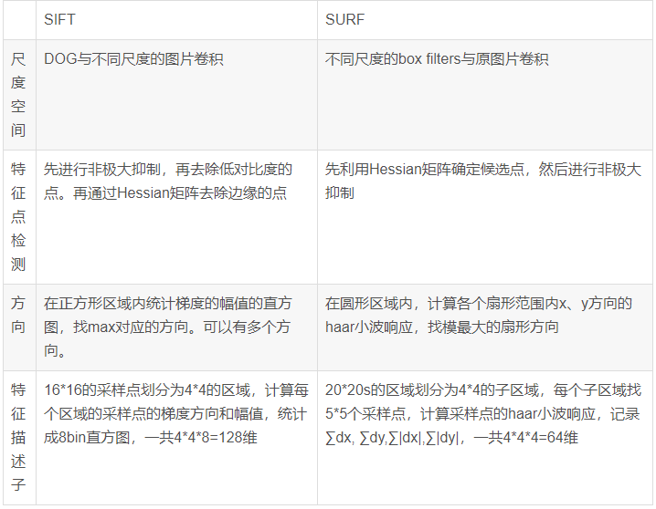

*表 SURF与SIFT算法对比图*

总体而言，SIFT在尺度和旋转变换的情况下效果最好，SURF在亮度变化下匹配效果最好，在模糊方面优于SIFT，而尺度和旋转的变化不及SIFT，旋转不变上比SIFT差很多。速度上看，SURF是SIFT速度的3倍。

四、系统设计

本系统的设计主要采用Python设计核心代码，t语言设计可视化界面，

其Python代码结构大致如下：

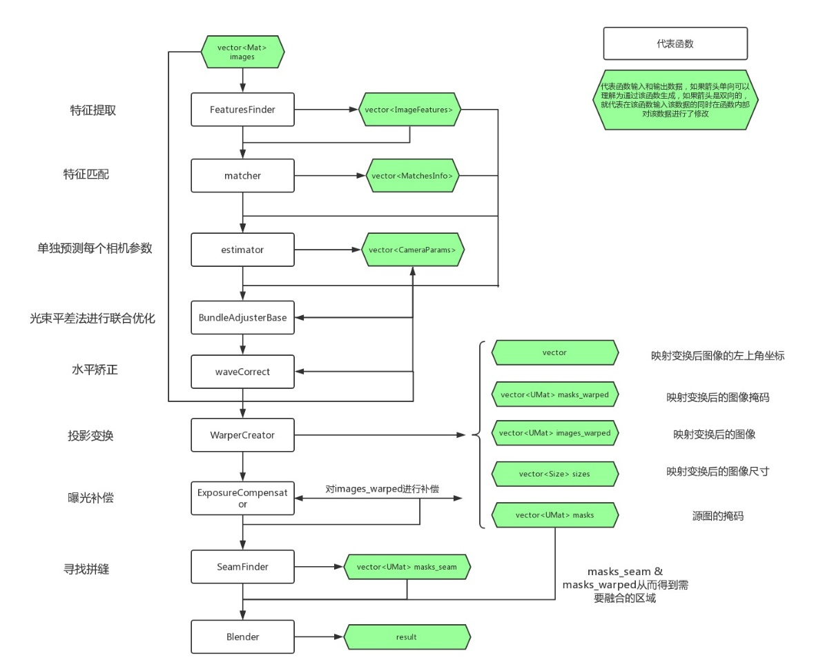

*图 图像拼接算法流程图*

其中UI设计流程图如下：



*图 系统可视化界面流程图*

主窗口的设计如下图所示：

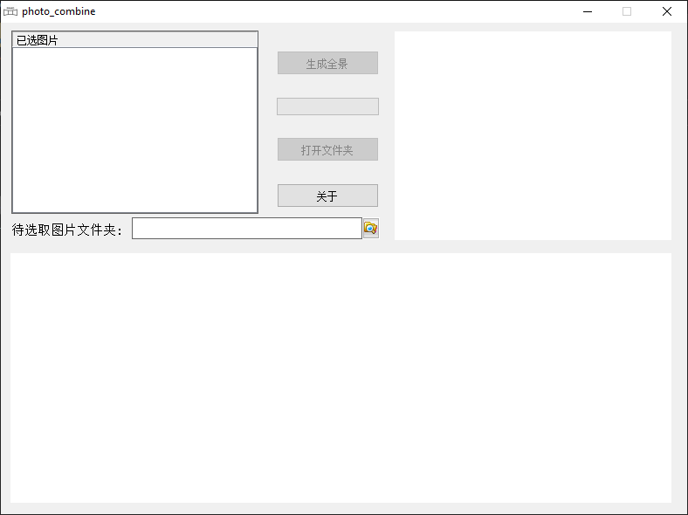

*图 本系统程序主窗口*

程序在启动后，首先通过选取图片文件夹文件浏览框选中所需的文件夹，之后，在已选图片列表框中可以看到已选中的图片信息，右侧则可看到预览图像。

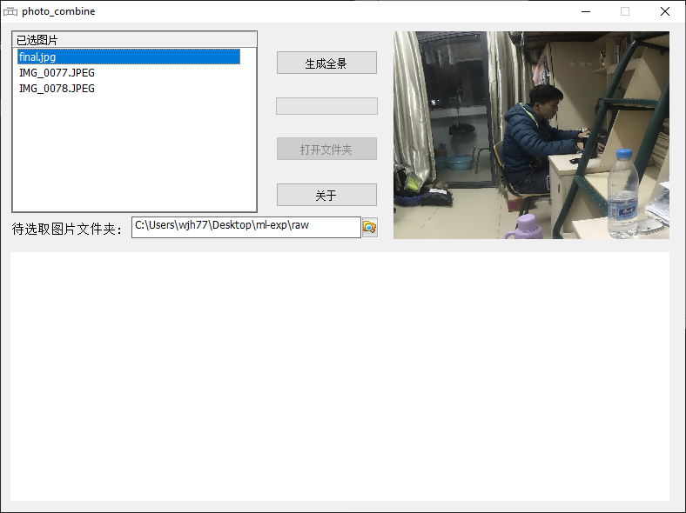

*图 本系统程序列表框选中图片*

点击“生成全景”按钮，等待一定时间后得到拼接后的结果，如下图：

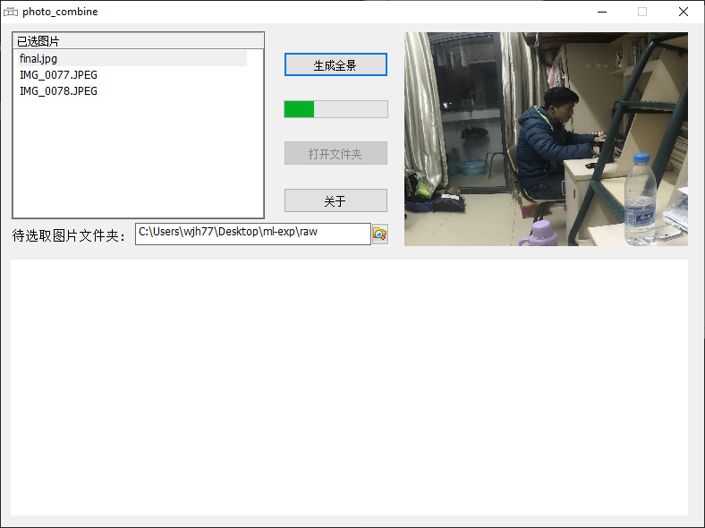

*图 本系统程序生成全景图过程*

待Python处理程序处理结束后，将会得到生成结果，同时进度条清零：

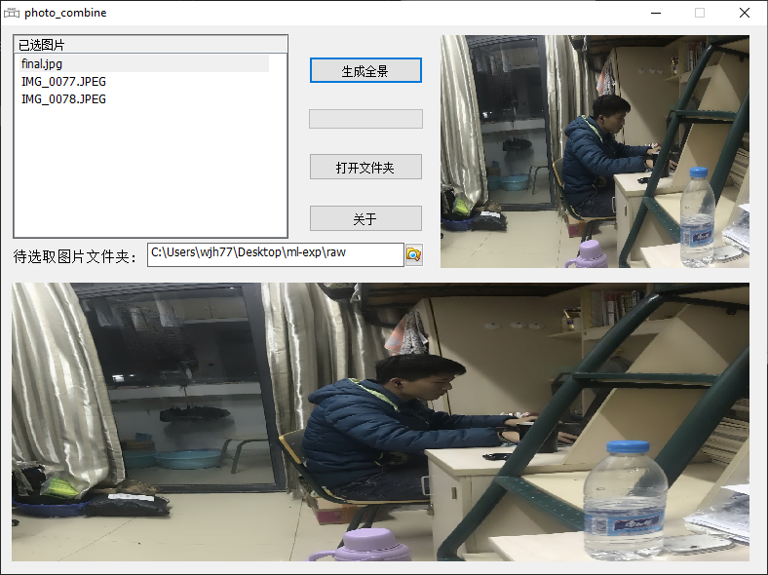

*图 本系统程序生成全景图*

此后，点击“打开文件夹”按钮打开生成图像所在文件夹。

五．实验结果分析、对比和讨论

利用SURF算法进行图像特征点提取的源代码见项目文件OpenCVStitch.py。

经过分析对两张图像的拼接结果，可以看出，本系统的算法能够实现图像的拼接，且拼接速度较快（耗时小于10s），生成图像具有较高完整性与辨识度：

源图像：

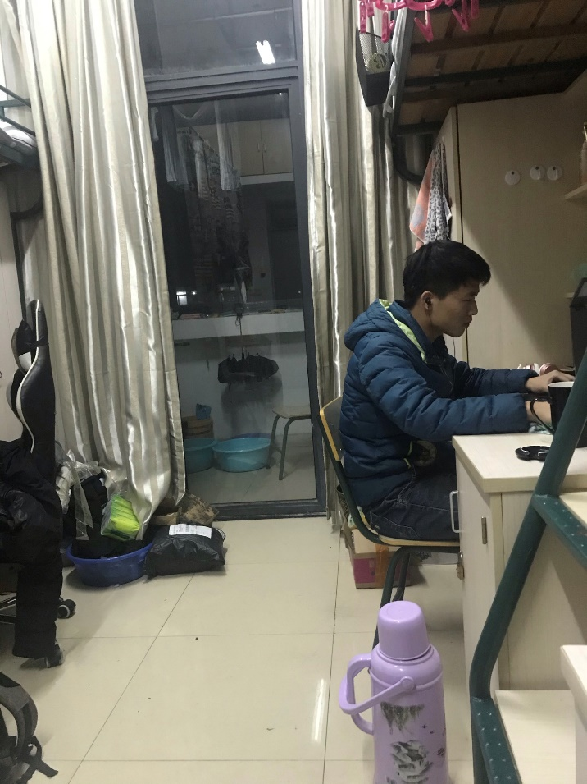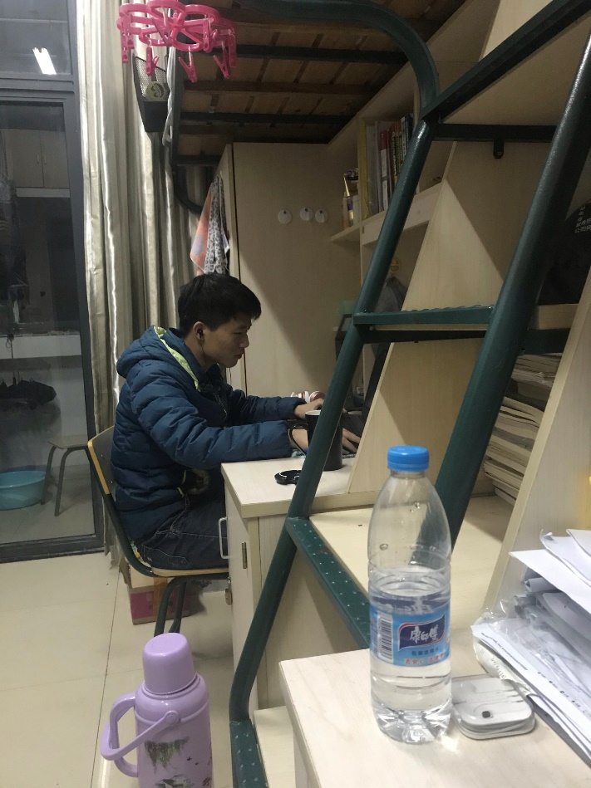

*图 测试所用源图像*

特征点检测：

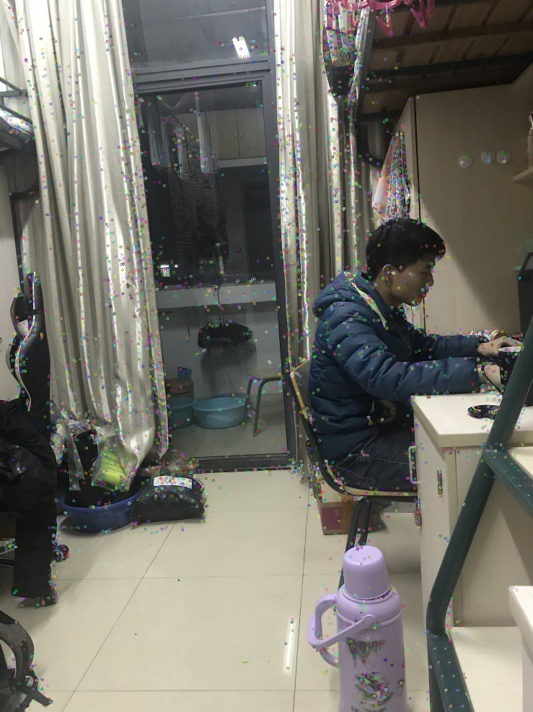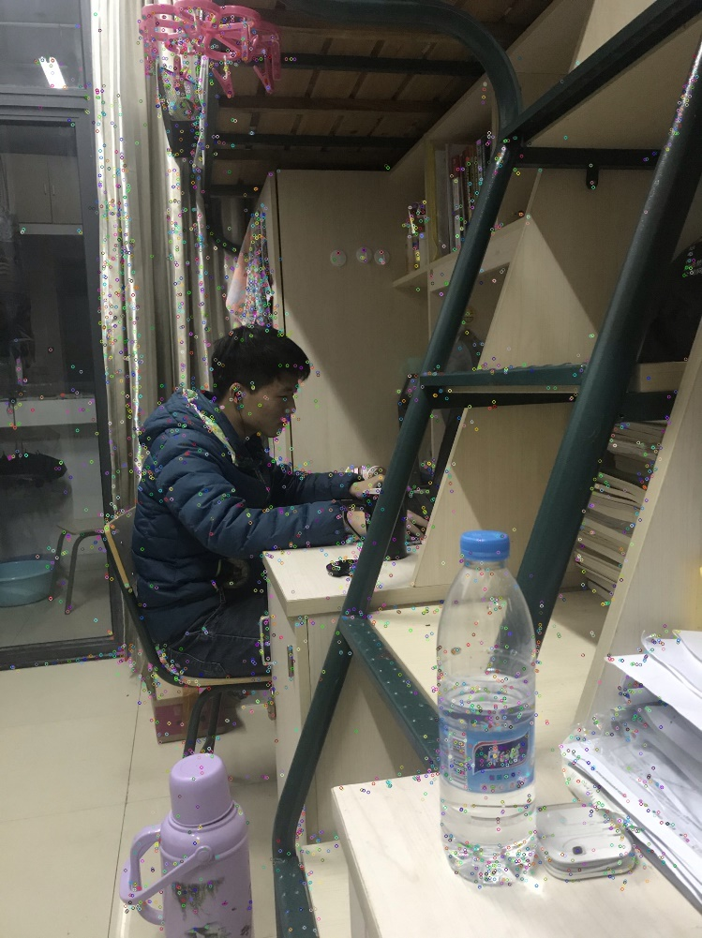

图 *测试所用源图像标注特征点*

拼接结果图像：

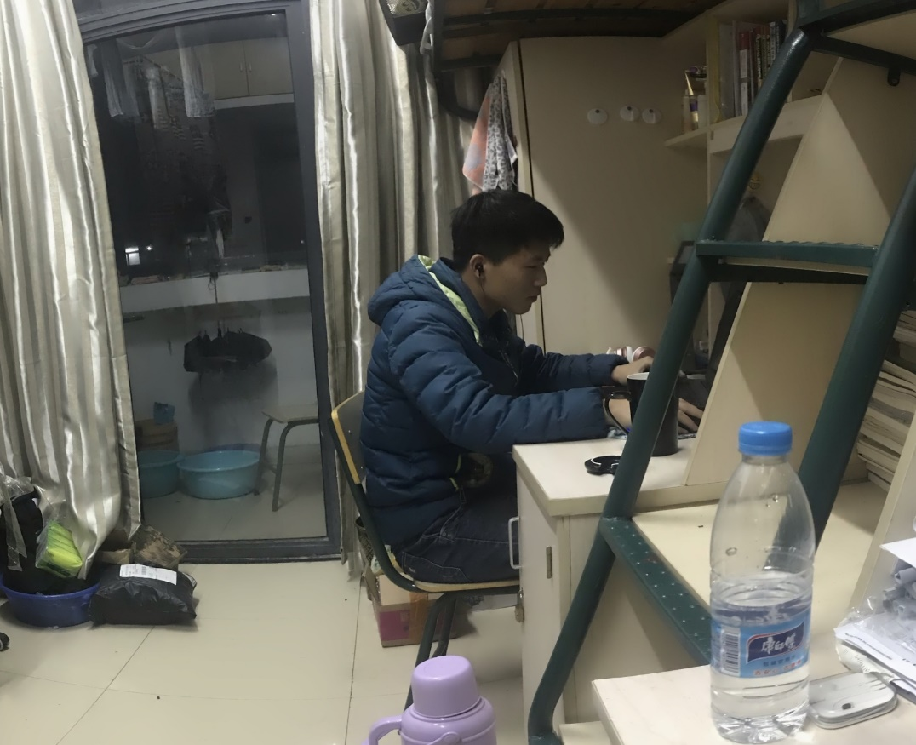

*图 拼接结果图像*

经过与其他算法对比可以看出，生成结果无明显差别。



*图 SIFT算法生成结果图*



*图 PowerPoint算法生成结果图*



*图 ORB算法生成结果图*

根据相关资料显示，上述几种算法准确度相近：

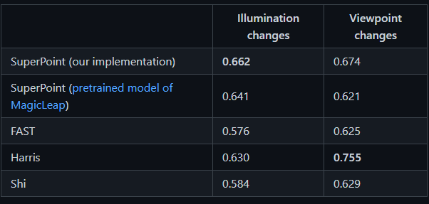

*表 特征点提取算法准确度对比表*

六．对本门课的感想、意见和建议

首先，我认为我需要感谢教授本次课程的所有老师们，他们为我打开了一扇全新的大门。经过本次机器学习课程，我大致了解了机器学习的方法及目的，以及其所蕴含的大致思想、模型的构造，也对当今世界对机器学习人才的需求日益增长有了一定的认知。

机器学习是一门多领域交叉学科，廊括众多：涉及到概率论、统计学、逼近论、凸分析、算法复杂度理论等多门学科。专门研究计算机怎样模拟或实现人类的学习行为，以获取新的知识或技能，重新组织已有的知识结构使之不断改善自身的性能。

它是人工智能的核心，是使计算机具有智能的根本途径。如果以人来说明的话，机器学习相当于人的学习能力和发展能力。

机器学习作为人工智能的关键核心技术，受到了前所未有的重视和快速发展。深入研究其发展现状和竞争格局，有助于为企业战略和相关产业政策制定提供科学决策依据。

基于 DII 数据库和 WOS 数据库，从发展阶段、热点与核心领域识别、竞争国家对比三方面，对该技术领域发展现状、竞争格局进行了分析。

机器学习技术处于快速成长期，我国目前也处于快速发展期；我国在技术结构布局上存在短板；美国的专利活动最强，我国也属于技术活跃者；美国的专利质量最高，我国与其相差较大；互联网企业是重要推动力量；热点领域有智能诊断、自动驾驶仪、教育辅助、语音识别、计算机视觉等；

在课堂的学习中，多位老师悉心全面为我们讲述了既系学习常见的几大模型算法，令我们记忆犹新。

* 线性回归

在统计学和机器学习领域，线性回归可能是最广为人知也最易理解的算法之一。

预测建模主要关注的是在牺牲可解释性的情况下，尽可能最小化模型误差或做出最准确的预测。我们将借鉴、重用来自许多其它领域的算法（包括统计学）来实现这些目标。

线性回归模型被表示为一个方程式，它为输入变量找到特定的权重（即系数 B），进而描述一条最佳拟合了输入变量（x）和输出变量（y）之间关系的直线。

* Logistic 回归

Logistic 回归是机器学习从统计学领域借鉴过来的另一种技术。它是二分类问题的首选方法。

像线性回归一样，Logistic 回归的目的也是找到每个输入变量的权重系数值。但不同的是，Logistic 回归的输出预测结果是通过一个叫作「logistic 函数」的非线性函数变换而来的。

logistic 函数的形状看起来像一个大的「S」，它会把任何值转换至 0-1 的区间内。这十分有用，因为我们可以把一个规则应用于 logistic 函数的输出，从而得到 0-1 区间内的捕捉值（例如，将阈值设置为 0.5，则如果函数值小于 0.5，则输出值为 1），并预测类别的值。

* 线性判别分析

Logistic 回归是一种传统的分类算法，它的使用场景仅限于二分类问题。如果你有两个以上的类，那么线性判别分析算法（LDA）是首选的线性分类技术。

* 分类和回归树

决策树是一类重要的机器学习预测建模算法。

决策树可以被表示为一棵二叉树。这种二叉树与算法设计和数据结构中的二叉树是一样的，没有什么特别。每个节点都代表一个输入变量（x）和一个基于该变量的分叉点（假设该变量是数值型的）。

* 朴素贝叶斯

朴素贝叶斯是一种简单而强大的预测建模算法。

该模型由两类可直接从训练数据中计算出来的概率组成：1）数据属于每一类的概率；2）给定每个 x 值，数据从属于每个类的条件概率。一旦这两个概率被计算出来，就可以使用贝叶斯定理，用概率模型对新数据进行预测。当你的数据是实值的时候，通常假设数据符合高斯分布（钟形曲线），这样你就可以很容易地估计这些概率。

* K 最近邻算法

K 最近邻（KNN）算法是非常简单而有效的。KNN 的模型表示就是整个训练数据集。

对新数据点的预测结果是通过在整个训练集上搜索与该数据点最相似的 K 个实例（近邻）并且总结这 K 个实例的输出变量而得出的。对于回归问题来说，预测结果可能就是输出变量的均值；而对于分类问题来说，预测结果可能是众数（或最常见的）的类的值。

关键之处在于如何判定数据实例之间的相似程度。如果你的数据特征尺度相同（例如，都以英寸为单位），那么最简单的度量技术就是使用欧几里得距离，你可以根据输入变量之间的差异直接计算出该值。

* 学习向量量化

KNN 算法的一个缺点是，你需要处理整个训练数据集。而学习向量量化算法（LVQ）允许选择所需训练实例数量，并确切地学习这些实例。

* 支持向量机

支持向量机（SVM）可能是目前最流行、被讨论地最多的机器学习算法之一。

超平面是一条对输入变量空间进行划分的「直线」。支持向量机会选出一个将输入变量空间中的点按类（类 0 或类 1）进行最佳分割的超平面。在二维空间中，你可以把他想象成一条直线，假设所有输入点都可以被这条直线完全地划分开来。SVM 学习算法旨在寻找最终通过超平面得到最佳类别分割的系数。

* 袋装法和随机森林

随机森林是最流行也最强大的机器学习算法之一，它是一种集成机器学习算法。

自助法是一种从数据样本中估计某个量（例如平均值）的强大统计学方法。你需要在数据中取出大量的样本，计算均值，然后对每次取样计算出的均值再取平均，从而得到对所有数据的真实均值更好的估计。

随机性来进行次优分割。

* Boosting 和 AdaBoost

Boosting 是一种试图利用大量弱分类器创建一个强分类器的集成技术。要实现 Boosting 方法，首先你需要利用训练数据构建一个模型，然后创建第二个模型（它企图修正第一个模型的误差）。直到最后模型能够对训练集进行完美地预测或加入的模型数量已达上限，才停止加入新的模型。

相信在今后的学习生活中，这些算法能为我提供更多的帮助。